代表的な透明テキスト付PDFファイルの作成方法および確認方法について

【透明テキストとは】
PDFファイルに埋め込まれたテキストデータのこと。OCRソフトで作成されたテキストデータは，PDFファイルの中に位置情報とともに埋め込まれるが，画面には文字として表示されることはない。そのため「透明テキスト」と呼ばれる。 テキストデータを埋め込むことで，文字検索が可能になる。透明テキストを埋め込むか埋め込まないかでコンテンツのヒット率が有意に変わるため，登録コンテンツには透明テキストを埋め込むことを強くお勧めする。 ちなみに，WordファイルなどからAcrobat等のPDF化ソフトを使用して作成する場合は，テキストデータが自動で埋め込まれる。
※Digital Repository Federation（デジタルリポジトリ連合）用語集より

【Wordで直接作成する】
※ Wordで作成した論文を、「ファイル」→「印刷」→「プリンター：Microsoft Print to PDF」を選択して印刷（保存）する、または「ファイル」→「名前を付けて保存」→「ファイルの種類：PDF」を指定して保存することにより、透明テキスト付PDFファイルを作成することが可能です。
しかし、識字率が悪く論文中の図・表が正確にPDF化されない場合がありますので、PDF作成ソフト「Adobe Acrobat」(以下Acrobat)をパソコンにインストールすることをお勧めします。
※Acrobat導入において、ご不明なことなどがありましたら、大学計算センター（内線1300）
までお問合せ下さい。

- Acrobatをインストールすると「ファイル」→「印刷」→「プリンター：Adobe PDF」を
選択できるようになり、印刷（保存）することで透明テキスト付きPDFファイルが作成さ
れます。

② 作成したPDFファイルを開き「編集」→「簡易検索」で論文中の単語（ひらがな、カタカナ、
漢字、英字、数字などのキーワード）を入力してが検索できるか確認してください。
検索できれば透明テキスト付きPDFファイルになっています。
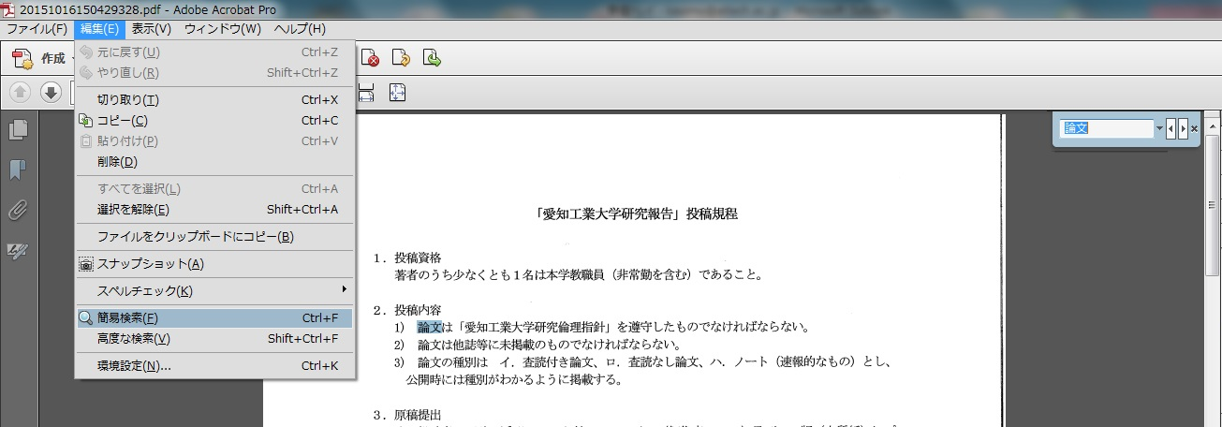

【スキャナーで原稿を読み込んで作成する】
※ スキャナーを利用する場合、（解像度は600dpiが望ましい）のA4サイズでPDFファイルとして読み込んでください。なお、読み込んだ段階ではまだ透明テキストが付いていませんので、OCRソフトを使ってOCR処理を行います。ここでは一般的なOCRソフトであるAcrobatを使った処理を説明します。

- Acrobatを起動し、スキャナーで取り込んだPDFファイルを開き、「表示」→「ツール」→
「テキスト認識」を選択

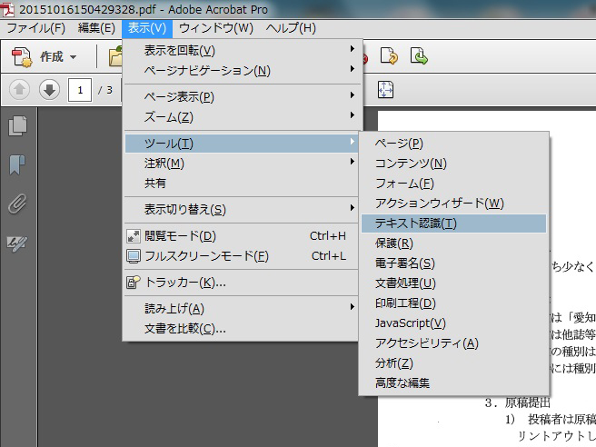

- 「テキスト認識」内の「このファイル内」を選択し、「テキスト認識」のポップアップ内の「OK」を選択
→ 透明テキスト付PDFを作成し始めます。（「設定」はデフォルトのままでOK）
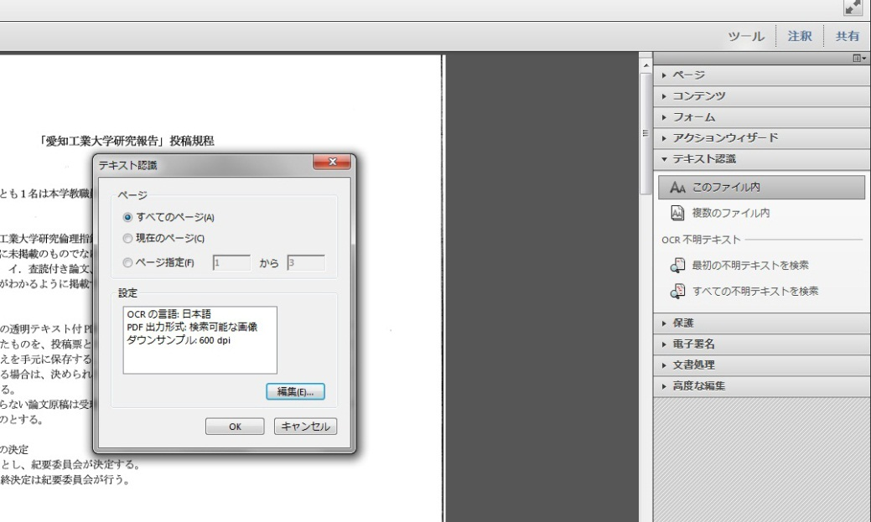

③ 【Wordで直接作成する】の②と同じ手順で透明テキスト付きPDFファイルになっている
か確認してください。

